報道関係者各位
2022年06月23日
株式会社シュフーズ

【七五三で記念撮影】母親が写真スタジオに求める事 アンケート調査

株式会社シュフーズが運営するSNOW＊IN（https://snow-in.cc/）では、このたび、全国の1歳までのお子さんがいらっしゃる母親を対象に、将来の七五三の実施に関するアンケート調査を行いました。

調査結果からは、4人に1人が写真スタジオに最も望むことは価格の安さという結果になりました。

＜調査概要＞
・調査内容：1歳までのお子さんがいらっしゃる母親を対象に七五三に関するアンケート調査
・調査方法：インターネット調査
・調査期間：2022年6月21日～6月2３日
・調査対象：1歳までのお子さんがいらっしゃる152名の母親
●母親の年代
今回は
「20代」（43名）
「30代」（96名）
「40代」（13名）
のお母さんにアンケートにご協力いただきました。

●5割の人がご祈祷と記念撮影をセットで実施するイメージを持つ
七五三のお祝いは何をするイメージですか？ と尋ねたところ、「記念撮影」（26.3％）、「神社で祈祷」（19.7％）、「記念撮影と神社で祈祷」（53.3％）、「その他」（0.7％）、という結果となり、その他の意見は会食だけをするという回答をいただきました。
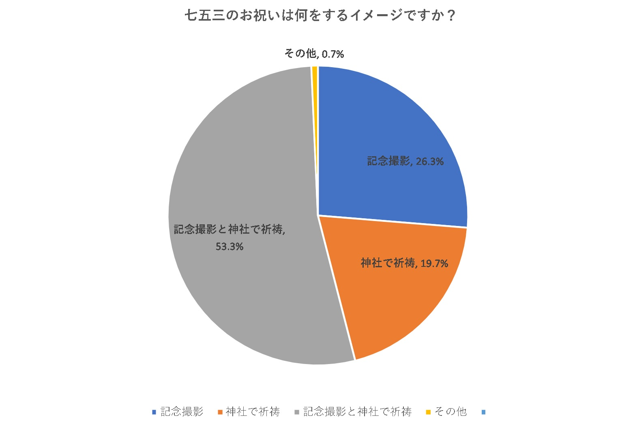

●写真スタジオを利用する割合は全体の6割
七五三のお祝いの写真撮影を行う予定ですか？また行う場合の撮影方法を教えてください。と尋ねたところ、「家族や身内が撮影」（22.4％）、「写真スタジオに依頼」（62.5％）、「出張カメラマンに依頼」（7.9％）、「撮影しない）」（1.3％）「わからない」（5.9％）という結果となりました。
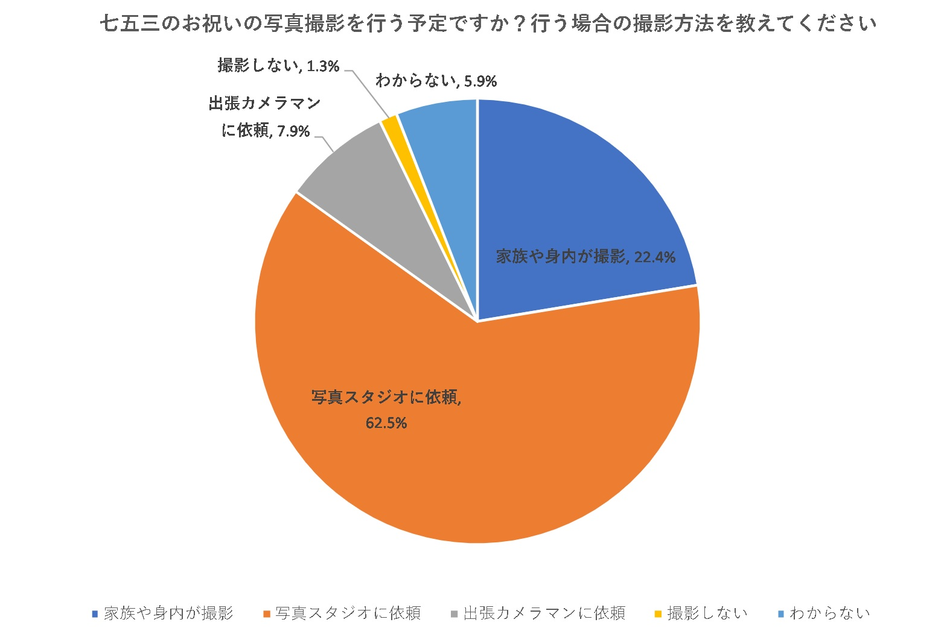

●価格の安さが最も重要
七五三で写真スタジオに最もこだわってほしいポイントは？ という質問に対しては、「価格の安さ」（25.8％）、「料金プランの分かりやすさ」（16.4％）、「撮影のスムーズさや撮影時間の短縮」（3.9％）、「衣装の質や種類」（16.4％）、「子供へのスタッフの対応」（16.4％）、「カメラマンの撮影レベル」（7.9％）、「全カットのデータ受取りサービス」（5.3％）という結果となりました。料金の安さを望む声が最も多く、同率で料金体系の分かりやすさ、子どもへの配慮と衣装の質や種類が並ぶ結果となりました。写真の完成度は高くて当たり前という気持ちの表れなのかもしれません。
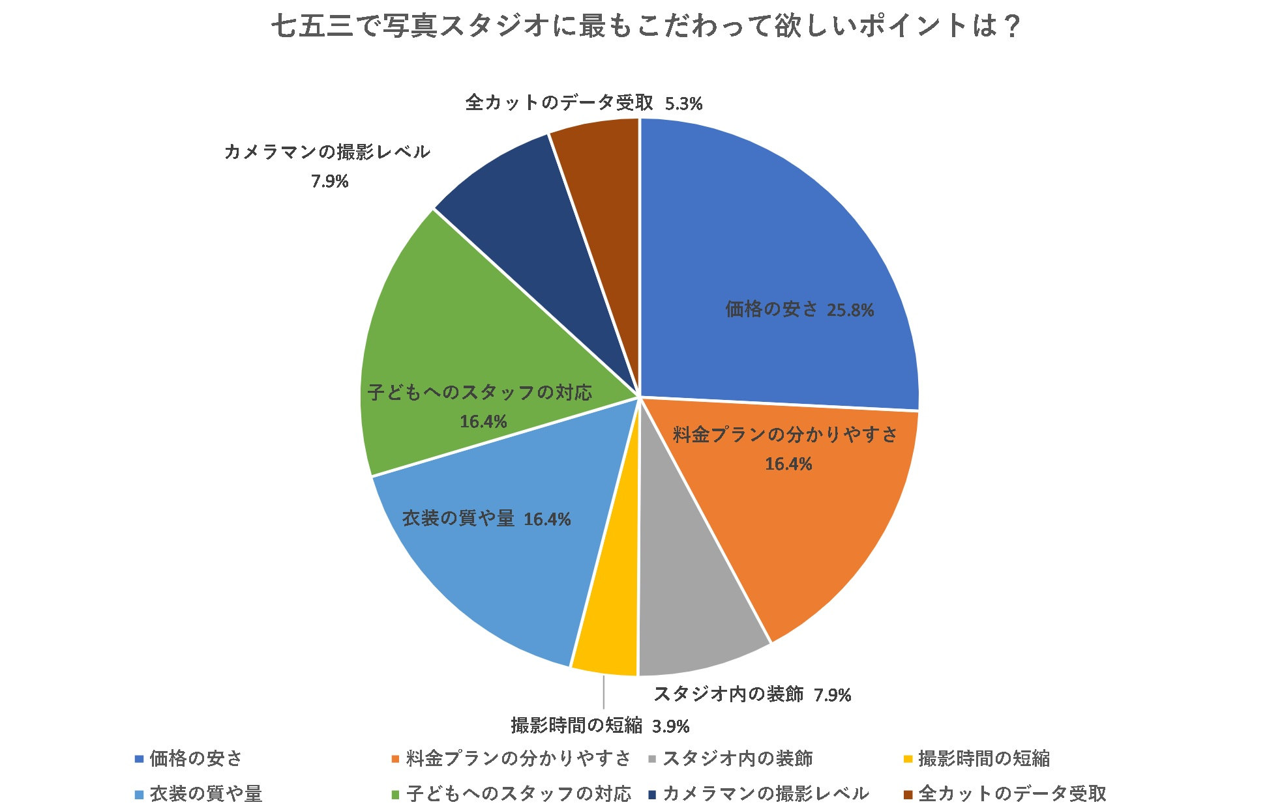

自由回答を求めたところ次のような声がありました。
「一人目女の子で二人目男の子なので、違う七五三写真が撮れそうで楽しみです。」（20代）

「せっかくのお祝い事なので、子供の着物袴は必須です。余裕があれば大人も着物に挑戦してみたいと思います！」（30代）

「コロナが落ち着き、娘の七五三の時にはみんなが明るい笑顔でいられることを願ってます。」（30代）

「笑顔だけでなくその時の自然な姿や表情を撮影してくださるところでお願いしたいです。」（30代）

「私自身の七五三の時に和装洋装の両方で撮影したので娘も同じように撮影したいと思いました！」（30代、女性）

「いつも記念撮影をしますが、年々撮影代が高くなっているようで、なかなか頻繁に取れなくなりました。」（30代）

「お宮参りや１歳バースデーなんかは大泣きしたらどうしよう！など心配事も多くヒヤヒヤ。子供自身が頑張れる年頃になって、撮影時の心配も少し減ることが上の子で実感できているので今から楽しみです。」（30代）

「今までは子供の写真だけだったのですが3人目が最後になるので家族写真も写真館にお願いする予定です。」（40代）

スノーインでは、アンケートの結果を真摯に受け止め、更なるサービスの向上に努めていきたい。。
＜SNOW＊INについて＞
名古屋のフォトスタジオとして七五三の前撮りサービスや成人式などの記念撮影サービスを展開しており、アンティーク着物、作家着物、オリジナルドレスなど多数取り揃えております。七五三のお役立ち情報も配信しております。
https://snow-in.cc/post/

＜株式会社シュフーズ＞
http://snow-in.cc/
〒456-0031
愛知県名古屋市熱田区神宮2-7-15鐵鋼ビル2F 052-893-7528

